四川新三级报名流程

一、浏览器搜索：etic.claonline.cn，或直接扫描报名二维码
- 进入报名界面，选择四川省大学英语新三级考试
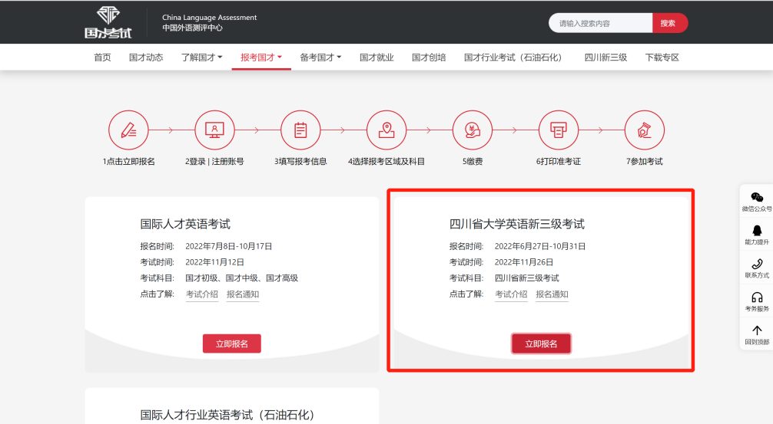
- 阅读报名通知及考试介绍
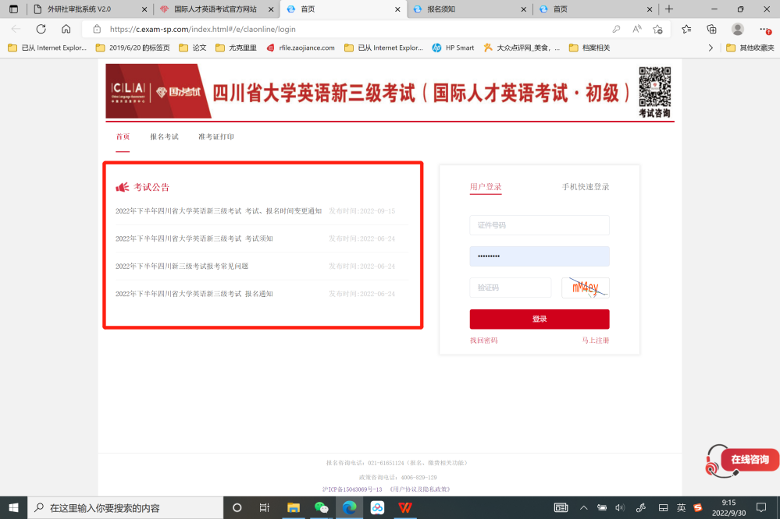

- 进行注册及登录
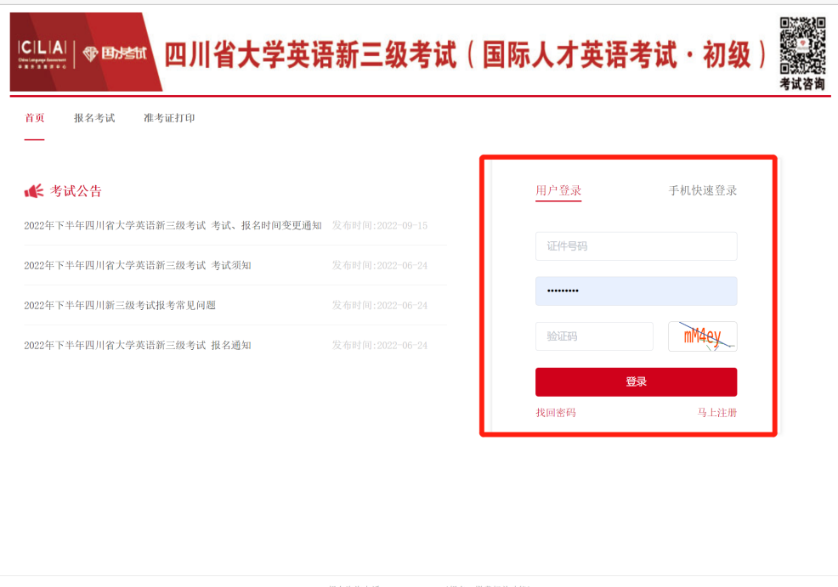
- 进入报名考试界面，进入考试须知，点击“我同意”
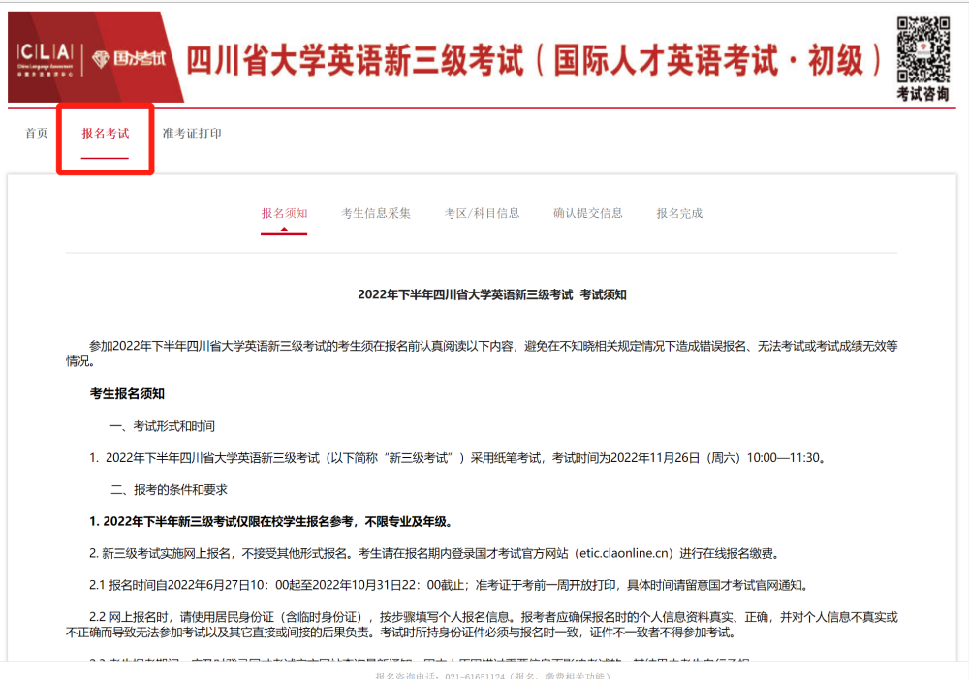

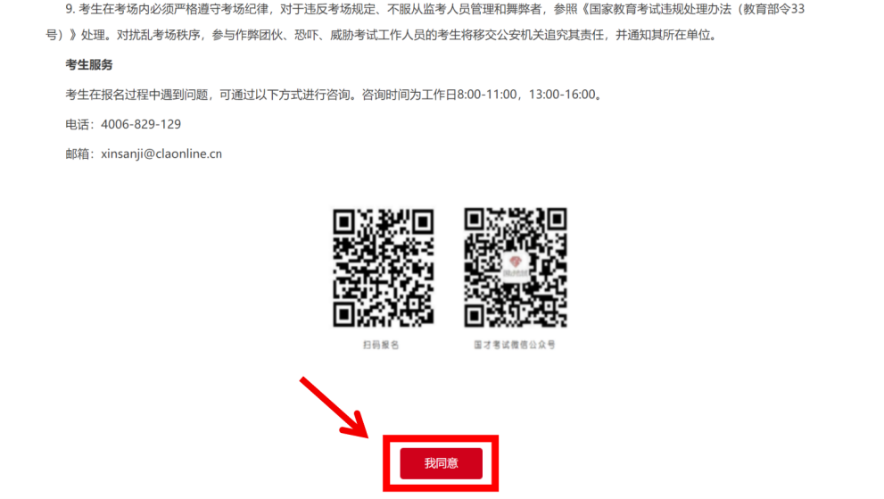

六、正确填写考生信息，注意【姓名】、【考区】，填写完整后进行缴费
